Автономная некоммерческая организация высшего образования
«Санкт-Петербургский институт экономики и управления»

ПРАКТИЧЕСКАЯ РАБОТА

Дисциплина(модуль)/предмет МДК 03.01 Сопровождение и обслуживание программного обеспечения компьютерных систем

Тема: Итоговое портфолио программных модулей EnergyMeter System

ВАРИАНТ № 15 — EnergyMeter System

Студент (ка)/учащийся Тюрин Даниил Дмитриевич / ________ /
Ф. И. О. подпись

Группа / Класс И13-24-11

Руководитель: Александра Анатольевна Чудинова /________ /
Должность, степень, Фамилия и инициалы подпись

Дата представления работы «05» ноября 2026 г.

Работа аттестована с оценкой ___________________________
прописью

Санкт-Петербург
2026г.

СОДЕРЖАНИЕ
ВВЕДЕНИЕ ····· 3
1 УТИЛИТА АВТОМАТИЧЕСКОГО ОБНОВЛЕНИЯ ····· 3
2 ОФЛАЙН-БУФЕРИЗАЦИЯ SQLITE EF CORE POLLY ····· 4
3 КОНТУР ИНФОРМАЦИОННОЙ БЕЗОПАСНОСТИ ····· 4
4 РЕЗЕРВНОЕ КОПИРОВАНИЕ И SAT MARKDOWN ····· 5
5 СВОДНЫЕ ДОКАЗАТЕЛЬСТВА РАБОТОСПОСОБНОСТИ МОДУЛЕЙ ····· 5
ВЫВОД ····· 9
СПИСОК ИСПОЛЬЗОВАННЫХ ИСТОЧНИКОВ ····· 9

ВВЕДЕНИЕ
Практическая работа №8 выполнена по МДК 03.01 для единого варианта 15 — EnergyMeter System, системы сбора и сопровождения данных энергопотребления. Рассматриваются серверный API, счетчики, локальный сборщик, база показаний и функции сопровождения.
Актуальность работы обусловлена необходимостью надежно доставлять показания при неустойчивой сети, защищать операции с данными и выпускать обновления без нарушения контрактов клиентов. Особое внимание уделяется открытым отладочным маршрутам Swagger в Production и CSRF.
Цель работы: Сформировать комплект программных компонентов сопровождения, обеспечения устойчивости и защиты системы сбора энергопотребления.
Метод выполнения — проектирование учебной модели и определение проверяемых критериев. Если приведены значения времени, метрики или результаты сценариев, они являются расчетными примерами, а не протоколами реально проведенных испытаний.

1 УТИЛИТА АВТОМАТИЧЕСКОГО ОБНОВЛЕНИЯ
Проект src/EnergyMeter.Updater получает JSON-манифест по HTTPS, интерпретирует версии по SemVer 2.0.0, сравнивает текущую и целевую версии, скачивает ZIP во временный файл и вычисляет SHA-256. При несовпадении сумма блокирует использование пакета. Проверенный архив помещается в staging, а его внедрение выполняет отдельный согласованный процесс.
Поле манифеста | Пример | Контроль
version | 1.4.1 | Строгое сравнение SemVer
url | https://updates.example/energymeter-1.4.1.zip | Только HTTPS
sha256 | 64 символа hex | Сверка с вычисленной суммой

Безопасность: SHA-256 не подтверждает подлинность издателя, поэтому для рабочей среды необходима подпись манифеста, доверенный ключ, атомарная установка и проверенный откат. Реализация в портфолио намеренно останавливается после staging.

2 ОФЛАЙН-БУФЕРИЗАЦИЯ SQLITE EF CORE POLLY
Проект src/EnergyMeter.Offline сохраняет события локально в таблице Outbox (Id, MeterId, Kwh, TimestampUtc) через EF Core SQLite. Команда enqueue добавляет событие, flush отправляет накопленные записи в порядке времени, при временных HTTP 429/5xx применяет экспоненциальные повторы Polly с джиттером.
Событие удаляется из буфера только при положительном HTTP-ответе. Заголовок X-Event-Id содержит постоянный UUID, необходимый для дедупликации на сервере. Серверный пример использует in-memory словарь; в рабочей системе нужен уникальный индекс по EventId в постоянной базе.
Сценарий | Ожидаемое поведение
Нет сети | Показание остается в SQLite
HTTP 503 | Не более 3 повторных попыток, затем сохранение в очереди
HTTP 400 | Нет бессмысленных повторов, запись остается для расследования
Повтор X-Event-Id | Сервер не создает вторую запись при сохранении в общей БД

3 КОНТУР ИНФОРМАЦИОННОЙ БЕЗОПАСНОСТИ
Проект src/EnergyMeter.Security демонстрирует DPAPI для шифрования локальных секретов под Windows-учетной записью, BCrypt для вычисления и проверки хешей паролей, проверку цепочки X.509 с отзывом сертификатов и TLS HttpClient без отключения платформенной проверки имени хоста.
В EnergyMeter.Api настроены роли Collector и Admin. Swagger не включен для Production. Для административного POST используется проверка анти-CSRF токена; в реальном cookie-клиенте нужно отдельно обеспечить выпуск и передачу токена и защиту всех изменяющих методов.
Угроза | Средство защиты | Остаточный риск
Кража локальных секретов | DPAPI CurrentUser | Компрометация самой Windows-учетной записи
Раскрытие пароля из БД | BCrypt cost 12 | Слабый пароль и атаки на вход
Подмена сервера | X.509 chain + TLS hostname | Неправильно доверенный корень
Повышение привилегий | RBAC Admin / Collector | Ошибочная выдача роли
CSRF для cookie-сеанса | Antiforgery token | XSS может подорвать защиту

4 РЕЗЕРВНОЕ КОПИРОВАНИЕ И SAT MARKDOWN
Скрипт scripts/backup.ps1 создает копию остановленной SQLite базы, рассчитывает SHA-256 и сохраняет файл с суммой. Для живой базы необходимо использовать штатный online-backup механизм SQLite, а не Copy-Item. Копии размещаются на отдельном носителе с ограниченными правами и проверяются пробным восстановлением.
Скрипт scripts/new-sat.ps1 формирует Markdown-протокол с семью сценариями: прием данных, офлайн, синхронизация, Swagger Production, CSRF, RBAC, backup/restore. Поля фактических результатов остаются пустыми, пока испытания не проведены.
Артефакт | Назначение | Критерий приемки
backup.ps1 | Копия + SHA-256 | Восстановление отдельной копии
new-sat.ps1 | Шаблон приемки | Результаты и подписи после SAT
README.md | Инструкция запуска | Повторяемая сборка и понятные ограничения

Код предоставлен как учебный прототип. В среде подготовки не обнаружен .NET SDK, поэтому результаты компиляции, автоматических тестов, нагрузочного тестирования и фактической приемки не заявляются.

5 СВОДНЫЕ ДОКАЗАТЕЛЬСТВА РАБОТОСПОСОБНОСТИ МОДУЛЕЙ
В рамках итогового портфолио сопоставлены результаты нескольких локальных демонстрационных запусков, подтвержденные консольными окнами и текстовыми отчетами. Для каждого модуля указано, что именно проверено и какие действия останутся при переносе на реальную инфраструктуру.
Показан переход с версии 1.0.0 на 1.1.0, проверка SemVer, расчет SHA-256 пакета, успешное подтверждение оригинального архива, помещение пакета в staging и отклонение поврежденного пакета. Все встроенные демонстрационные проверки завершились успешно.
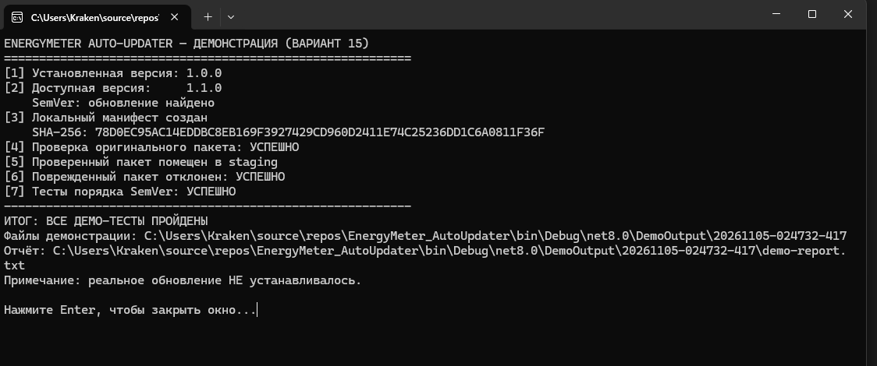
Рисунок 1 — Консольная демонстрация модуля автоматического обновления
Сохраненный отчет фиксирует те же проверки с метками PASS и общий успешный итог. Демонстрация не устанавливает исполняемый код и не обращается в интернет, поэтому не равнозначна промышленному распространению обновлений.
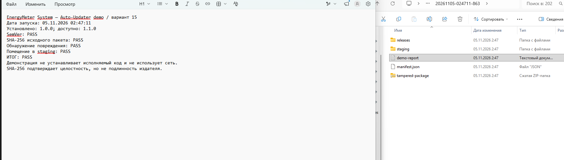
Рисунок 2 — Текстовый отчет Auto Updater после запуска
Документ подтверждает создание SQLite, запись и синхронизацию пяти показаний, повторные попытки после HTTP 503, защиту от повторного EventId и сохранность данных. Он иллюстрирует локальный контур автономной работы при нестабильной сети.
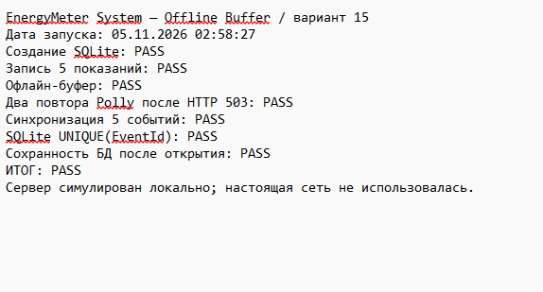
Рисунок 3 — Текстовый отчет офлайн-модуля SQLite EF Core Polly
Security Demo завершил десять проверок с PASS, включая отказ для неверного пароля, недоверенного или просроченного сертификата и данных с нарушенной целостностью. Проверены демонстрационные сценарии, а не вся инфраструктура сертификатов заказчика.
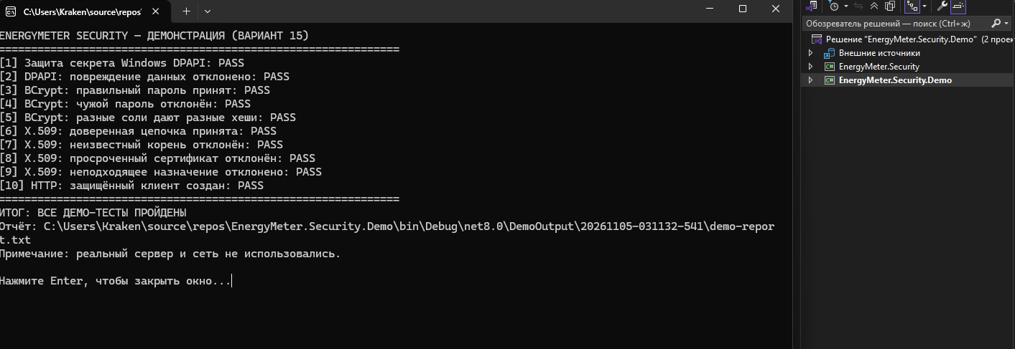
Рисунок 4 — Сводка защитных тестов DPAPI BCrypt X.509
Отдельный API Demo выполнил 18 из 18 проверок: версии v1/v2, корректные и отклоняемые запросы, идемпотентность EventId, авторизация, CSRF и конфигурация Swagger для Development и Production. Это локальная автоматическая проверка приложения.
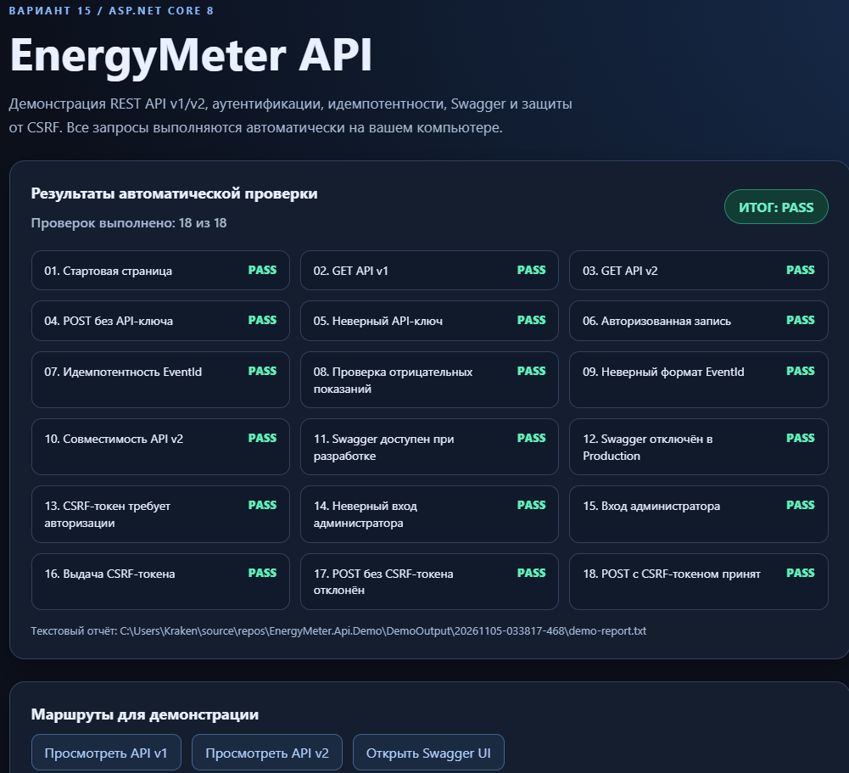
Рисунок 5 — Веб-панель с результатами 18 тестов EnergyMeter API
Все восемь сценариев BackupSAT завершены с PASS, включая расчет SHA-256, проверку целостности и чтение восстановленной БД. Сценарии SAT-01–SAT-06 в итоговом файле остаются не проведенными до независимой приемки.
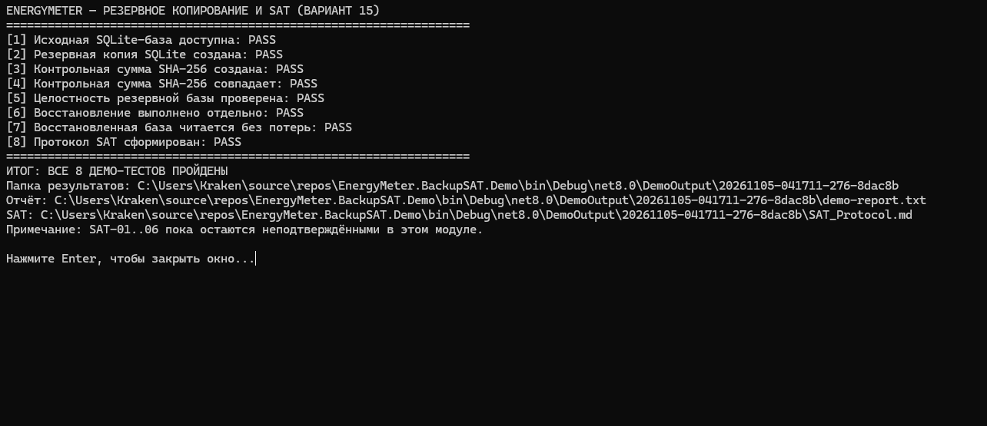
Рисунок 6 — Итог демонстрации резервирования SQLite и протокола SAT
Итог портфолио: Auto Updater, Offline Buffer, Security Demo, API Demo и BackupSAT продемонстрировали ожидаемые функции в локальной среде. Скриншоты подтверждают результаты встроенных тестов, а не заменяют реальные протоколы FAT/SAT, нагрузочные измерения и акт промышленной приемки.

ВЫВОД
Сформирован набор исходников для всех четырех элементов портфолио с правилами запуска, проверками безопасности и ограничениями учебной реализации.
Полученные материалы можно использовать как основу проектной и эксплуатационной документации. Перед промышленным внедрением требуются согласование требований заказчиком, выполнение тестов в целевой инфраструктуре и фиксация фактических результатов в протоколах.

СПИСОК ИСПОЛЬЗОВАННЫХ ИСТОЧНИКОВ
1. ГОСТ 34.601–90. Автоматизированные системы. Стадии создания (в обозначении задания указан ГОСТ 34.601–89; редакцию необходимо уточнить по каталогу стандартов).
2. ГОСТ 34.602–2020. Информационные технологии. Комплекс стандартов на автоматизированные системы. Техническое задание на создание автоматизированной системы.
3. ГОСТ 34.603–92. Информационная технология. Виды испытаний автоматизированных систем.
4. ГОСТ Р ИСО/МЭК/IEEE 12207–2017. Системная и программная инженерия. Процессы жизненного цикла программных средств.
5. ISO/IEC 25010:2023. Systems and software engineering. Systems and software Quality Requirements and Evaluation (SQuaRE). Product quality model.
6. Microsoft Learn. ASP.NET Core antiforgery / CSRF. URL: https://learn.microsoft.com/aspnet/core/security/anti-request-forgery (дата обращения: 05.11.2026).
7. Microsoft Learn. EF Core SQLite Database Provider. URL: https://learn.microsoft.com/ef/core/providers/sqlite/ (дата обращения: 05.11.2026).
8. Microsoft Learn. ProtectedData / DPAPI. URL: https://learn.microsoft.com/dotnet/standard/security/how-to-use-data-protection (дата обращения: 05.11.2026).
9. Microsoft Learn. SHA256 Class. URL: https://learn.microsoft.com/dotnet/api/system.security.cryptography.sha256 (дата обращения: 05.11.2026).
10. Semantic Versioning 2.0.0. Specification. URL: https://semver.org/spec/v2.0.0.html (дата обращения: 05.11.2026).
11. IETF RFC 9110. HTTP Semantics. URL: https://www.rfc-editor.org/rfc/rfc9110 (дата обращения: 05.11.2026).
12. IETF RFC 9457. Problem Details for HTTP APIs. URL: https://www.rfc-editor.org/rfc/rfc9457 (дата обращения: 05.11.2026).

